

**GANime**

Anime Face generation and Image-to-Image translation/ Style Transfer

**─**

Members

Nguyễn Quốc Anh

Đỗ Quốc Cường

Nguyễn Thành Nhân

Mục lục

1. Định nghĩa bài toán
2. Mục tiêu
3. Dataset
4. AnimeFace64
5. Flickr-Faces-HQ
6. Tạo ảnh
7. DCGAN_64
8. W-DCGAN_64
9. W-DCGAN_256
10. Dịch ảnh
11. CycleGAN

V. PixelSNAIL + VQ-VAE

1. **ĐỊNH NGHĨA BÀI TOÁN**

Dịch ảnh (Image-to-Image Translation) là một nhóm bài toán dùng ảnh từ một domain sang ảnh đến một domain khác. Bài toán này có nhiều ứng dụng khác nhau trong nhiều lĩnh vực xử lí ảnh và thị giác máy tính, như tăng resolution ảnh, phân đoạn ảnh, tô màu ảnh, và giảm nhiễu ảnh.

Gần đây, những tiến triển trong mạng sâu tích chấp đã mang đến tiến triển trong lĩnh vực này. Unet và DeepLab thực hiện rất tốt lần lượt trong các bài toán phân đoạn ảnh phổi và đường phố. Model từ bài “A Neural Algorithm of Artistic Style” dùng kiến trúc mạng và weights từ VGG19 train trên Imagenet để xử lí bài toán chuyển style từ một ảnh sang content một ảnh khác.

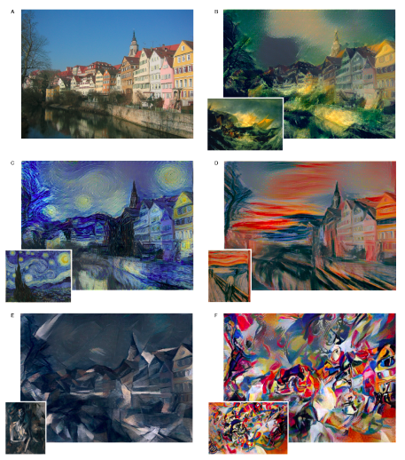

Style transfer từ bức tranh các họa sĩ nổi tiêng sang một bức ảnh

**Mục tiêu**: Bọn em muốn đặt bài toán là chuyển style nét vẽ và màu sắc từ các họa sĩ khác nhau, với nội dung là ảnh chân dung khuôn mặt.

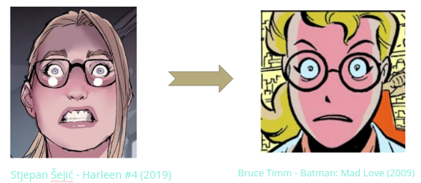

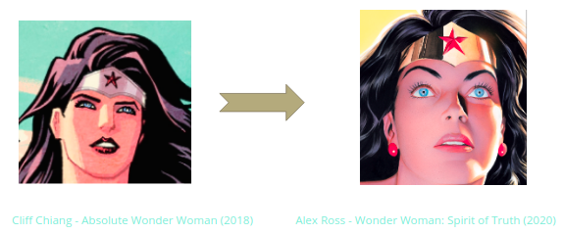

Gần đây nhất, model pix2pix Conditional GAN tận dụng cấu trúc mạng GAN và nguyên lý train từ game theory để tạo một bộ sinh ảnh rất tốt. Tuy vậy, model cần các cặp ảnh để train, và rất khó để tìm cặp ảnh cùng nhân vật. Vậy bọn em thí nghiệm model CycleGAN để tìm cách dịch ảnh cho bài toán này. Bọn em thử tạo GAN để sinh ra dữ liệu, và sau đó thử CycleGAN

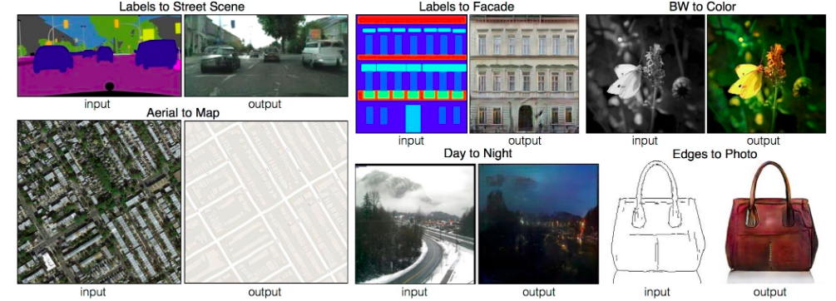

1. **DATASET**

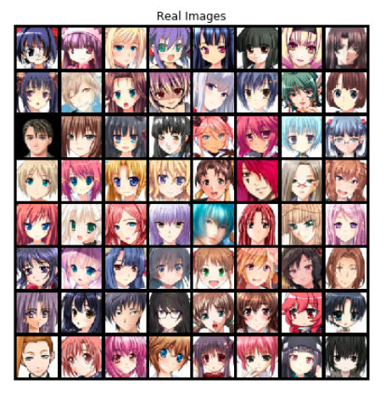

Bộ Dataset **AnimeFace**

* Được scraped từ các trang truyện tranh trên [getchu.com](http://getchu.com).
* Cỡ ảnh 64x64x3
* Số lượng ảnh: **63632**
* Công cụ thu thập dữ liệu: **anime-face detection** của McKinsey666, Spencer Churchill.

Bộ Dataset **Flickr-Faces-HQ Dataset (FFHQ)**

* **70,000 PNG** chất lượng cao có độ phân giải **1024×1024.**
* **Đa dạng v**ề tuổi tác, dân tộc và nền ảnh.
* Thu thập từ **Flickr**, do đó chứa tất cả bias của trang web này, thu thập và cắt sửa tự động bằng **dlib**.
* Chỉ thu thập ảnh có giấy phép.
* Sử dụng nhiều bộ lọc tự động khác nhau, với bộ lọc **Amazon Mechanical Turk** ở cuối cùng nhằm loại bỏ occasional statues, hình vẽ tay và ảnh trong ảnh.

1. **TẠO ẢNH**
2. **GAN (Generative Adversarial Network)**

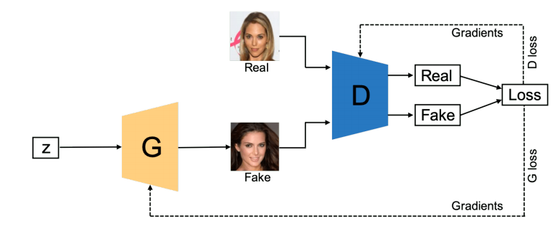

Được truyền cảm hứng từ Lý thuyết trò chơi, GAN tạo ra hai hệ thống độc lập. Một hệ thống sinh ra dữ liệu trong khi hệ thống còn lại cố gắng phát hiện dữ liệu giả mạo so với dữ liệu thật. Hệ thống sinh dựa trên phân phối xác suất của dữ liệu, xây dựng một ánh xạ từ một không gian ẩn vào không gian quan tâm. Nhờ đó, dữ liệu được sinh ra có thuộc tính tương tự với dữ liệu thật. Ngoài ra, điều này cũng giúp tạo ra nhiều dữ liệu cho bộ phân lớp, giải quyết bài toán dữ liệu không cân bằng.

**Setup các thì nghiệm:**

Ubuntu 20.04 Processor: AMD Ryzen 7 3750H with Radeon Vega Mobile Gfx

PyTorch 1.6 - Cuda 10.2 - 6G RAM Nvidia GPU: Geforce GTX 1660

**Thí nghiệm 1:** Lặp lại model tốt nhất được dùng trên kaggle

Link video capture các ảnh gen ra trên cùng 1 random vector

Epoch 1: Epoch 32:

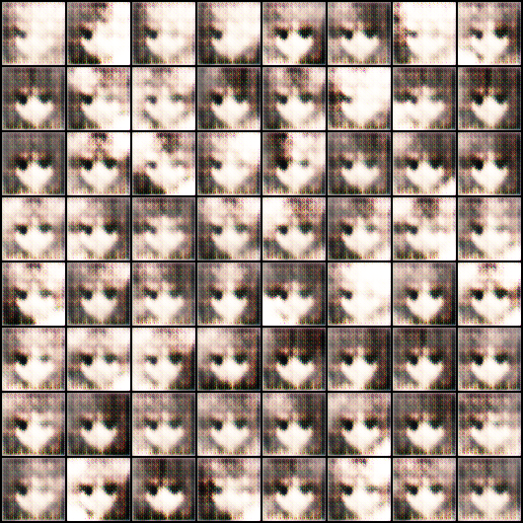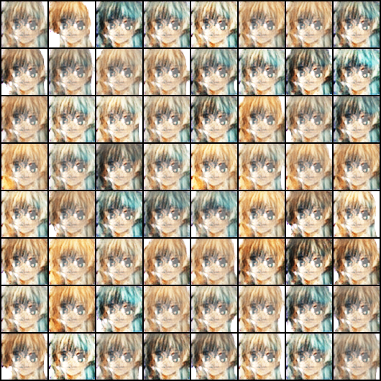

Training Curve:

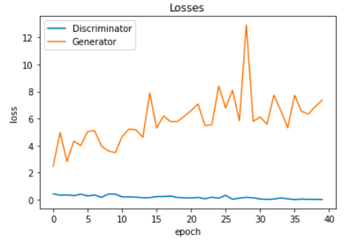

Setup: Bọn em dùng Adam optimizers với Learning rate 0.0002, Momentum (0.5, 0.999) và chạy 40 epochs.

***\*Vanishing Gradients:***

Thí nghiệm GAN đã gặp phải train bất ổn định, khi discriminator quá mạnh (loss liên tục 0) và generator không thể giảm được loss của nó. Generator fail do vanishing gradients.

Thí nghiệm GAN đã bị vấn đề Mode Collapse

***\*Mode Collapse:***

Mode Collapse là vấn đề xảy ra khi model gen quá yếu và nó nghĩ là ảnh có thể lừa được disc chỉ là một ảnh duy nhất, nên gen liên tục sinh ra đúng ảnh này, bất cứ vector input nào. Như đến epoch 40, tất cả ảnh đã giống nhau:

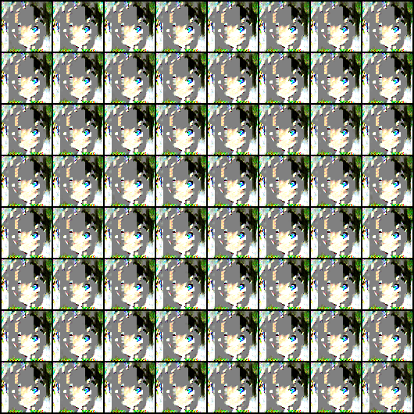

**Thí nghiệm 2:** Giải quyết các vấn đề của GAN 1

1. Đổi loss từ Binary Cross Entropy sang Wasserstein loss.

Khi output của disc chỉ output một số từ 0 đến 1, disc chỉ cần optimize để output là 1 cho tất cả ảnh thật, 0 cho tất cả ảnh fake, rồi sẽ bão hòa, cơ bản là không cần thay đổi gì nữa, đánh giá tất cả các training sample với cùng 1 điểm trên các epoch khác nhau. Vì vậy khi loss đạt min, disc không cho gen thông tin gì khác để update các weights của nó.

Thay vì vậy ta để disc không những phân biệt mà phán xét khoảng cách giữa distribution của thật và giả trên mỗi ảnh, càng khác thì càng lớn. Như vậy disc sẽ không bão hòa, và liên tục truyền thông tin cho gen. Vì disc không phân biệt nữa, nó sẽ được gọi là nhà đánh giá (critic hay crit). Critic loss là khoảng cách giữa 2 distribution

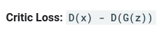



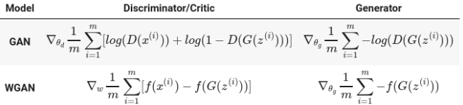

Epoch 1: Epoch 25:

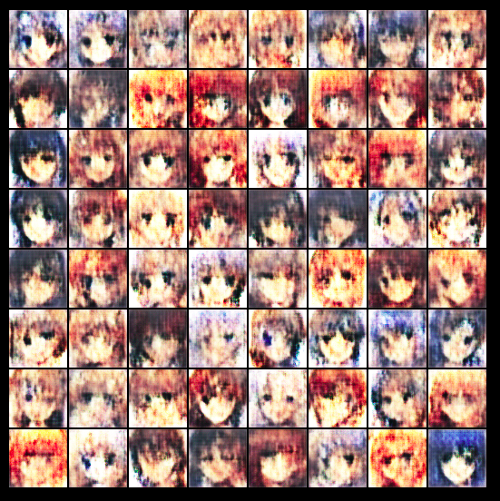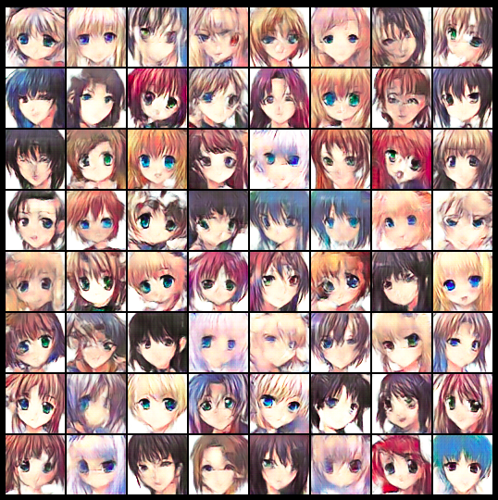

Performance của gen đã tốt hơn rất nhiều, gen ra ảnh nét hơn và đa dạng hơn.

**Thí nghiệm 3:** Áp dụng cùng model set up vào dataset 256x256

Bọn em có viết lại model. Với mỗi epoch ko dài 1h30 phút, bọn em không có cơ hội thử nghiệm nhiều

Epoch 1: Epoch 7:

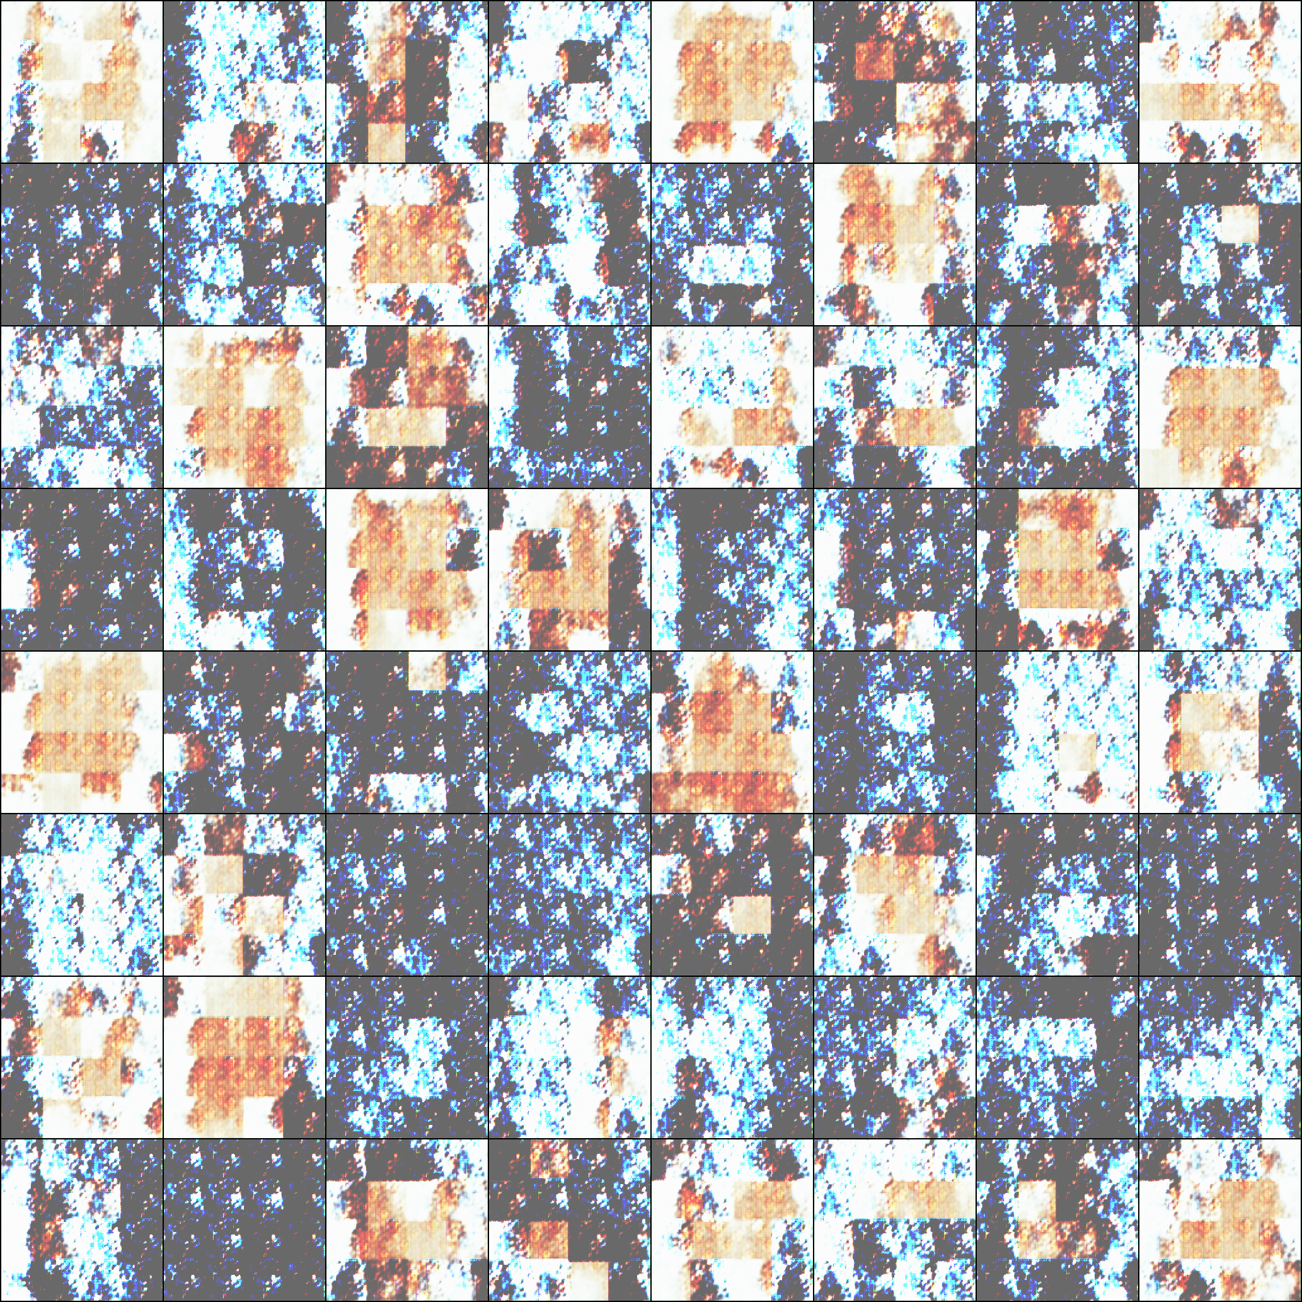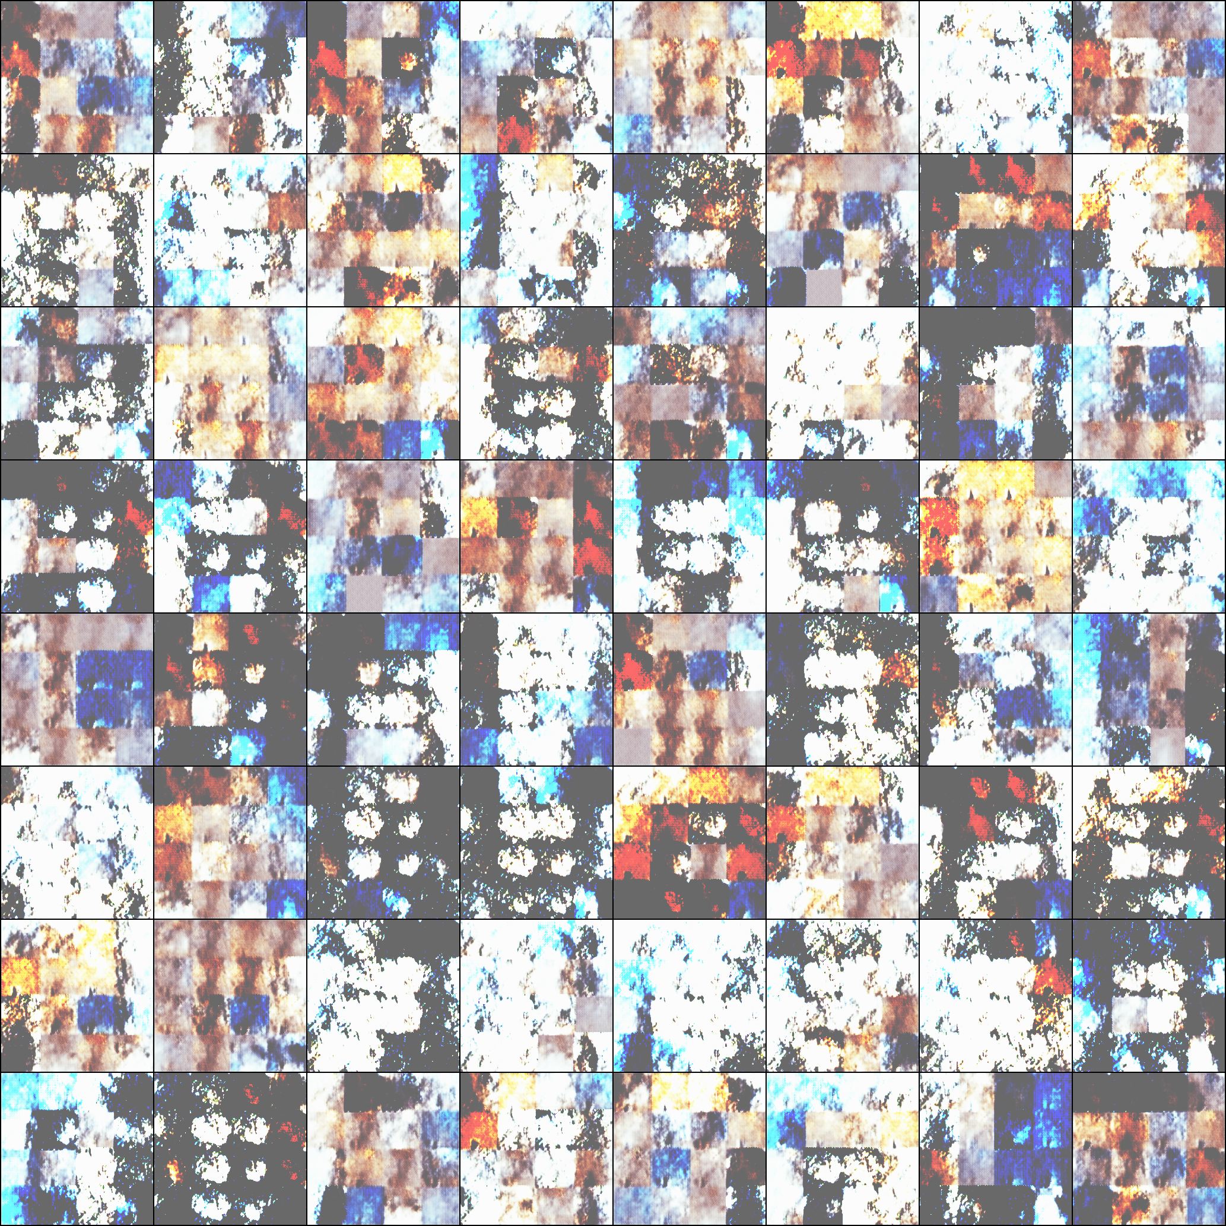

Bọn em có thử learning rate và kiến trúc khác nhau, train và update disc ở rate khác nhau, tuy vậy với tài nguyên của bọn em, bọn em không thể làm nó perform tốt hơn được. Với vấn đề sinh ảnh ở độ nét cao hơn, bọn em cho rằng dùng StyleGAN sẽ phù hợp hơn và có hiệu quả hơn.

1. **DỊCH ẢNH**

*Note: do bọn em đã thử nhiều lần và chưa tìm được cách để có thể crawl ảnh về từ một website có comicbook miễn phí và phân loại theo họa sĩ và tác giả. Vì vậy bọn em chọn một bài toán tương tự, translate ảnh selfie sang anime

***\*Cycle Consistency:***

Cycle consistency là khái niệm lấy từ dịch máy, ví dụ như khi một câu tiếng Anh được dịch sang tiếng Việt, câu đó cũng có thể được dịch lại bằng chính câu cũ trong tiếng Anh. Tương tự như vậy, một ảnh ngựa vằn có thể được dịch sang ảnh ngựa thường, thì ảnh này cũng có thể dịch về ngựa vằn. Tính chất này cần thiết trong GAN vì nó sẽ đảm bảo generator không bi mode collapse.

Thiết kế của CycleGAN là bao gồm 2 generator và 2 discriminator, chập lại ngược nhau.

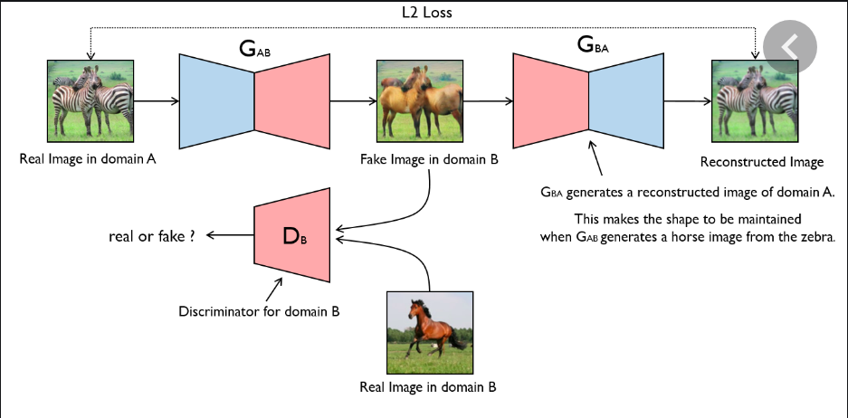

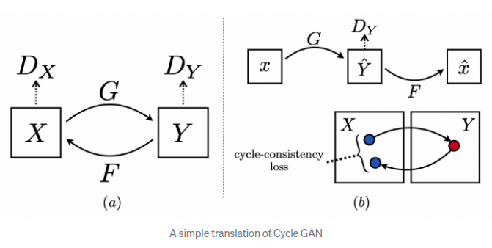

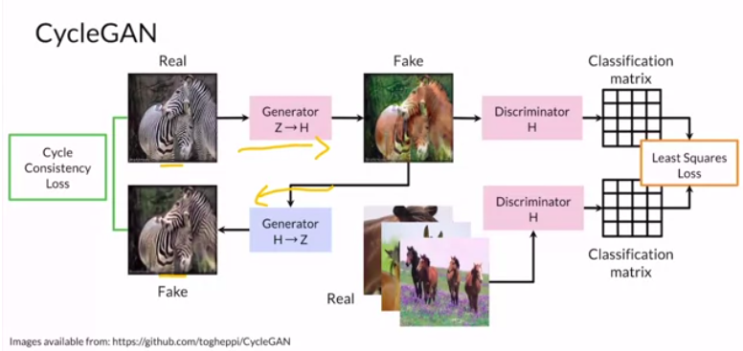

Loss:

Adversarial Loss: Là loss cũ của các GAN cổ điển, tín hiệu từ Disc gửi sang Gen để tạo ra ảnh tốt

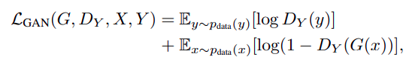

Cycle Consistency Loss: L1 Loss giữa một ảnh thật và ảnh reconstruction của chính nó, qua 2 generator

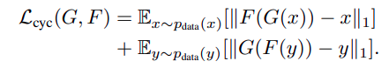

Kết quả:

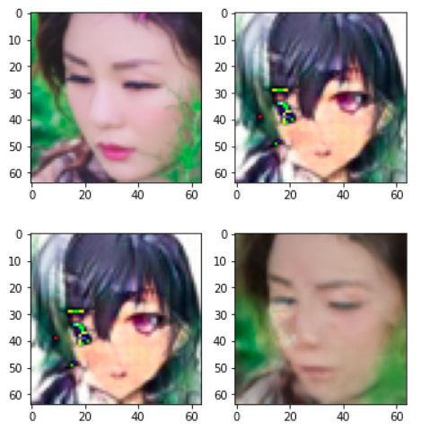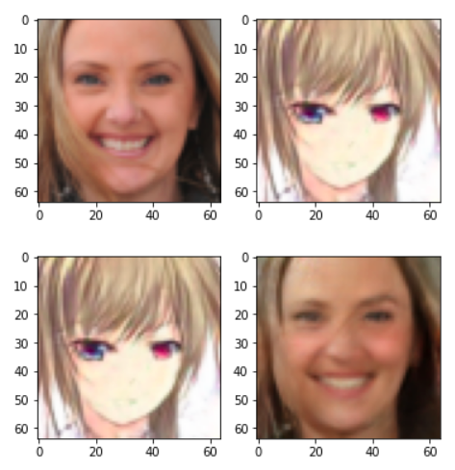

1. **Generate ảnh với PixelSNAIL và VQ-VAE:**

VQ-VAE là một mô hình VAE mà ở đó lớp giữa (latten layer) sẽ được xử lý bởi một phương thức nhúng (embedding). Embedding sẽ chỉ có một và đầu ra của encoder và đầu vào của decoder phải đi qua phương thức này. (Neural Discrete Representation Learning)

PixelSNAIL là mô hình tự hồi phục (Deep autoregressive models) sử dụng các mô hình về xác suất. Sử dụng chuỗi luật về phân phối xác suất để ánh xạ không gian xác suất đầu vào thành một dạng xác suất có điều kiện (Generating Diverse High-Fidelity Images with VQ-VAE-2)

Như vậy ở đề tài này, chúng em muốn ứng dụng 2 mô hình trên để có thể tạo sinh ra khuôn mặt anime.

Bộ VQ-VAE sẽ được huấn luyện trên bộ dữ liệu khuôn mặt anime (17k hình) và bộ PixelSNAIL sẽ học và chuyển đổi phân phối của latten layer từ mô hình VAE về phân phối Gausian. Để sinh ra ảnh mới, ta sẽ dùng phân phối Gausian qua bộ PixelSNAIL để có thể xây ra khối latten và làm input cho bộ decoder.

Ở đề tài này, chúng em thử nghiệm với mô hình VQ-VAE-2 (Neural Discrete Representation Learning)

Do giới hạn về máy tinh và thời gian, dữ liệu sẽ được giảm thanh 1700 ảnh và cho mô hình trên học trên kết quả này. Với bộ VQ-VAE thì sau 200 epoch, độ chính xác của mô hình đạt 88%. Bộ pixelSNAIL TOP đạt 88% sau 40 epoch và bộ pixelSNAIL Bottom đạt 38% sau 12epoch. Tạm thời sử dụng kết quả của mô hình trên thử sinh dữ liệu. Kết quả là:

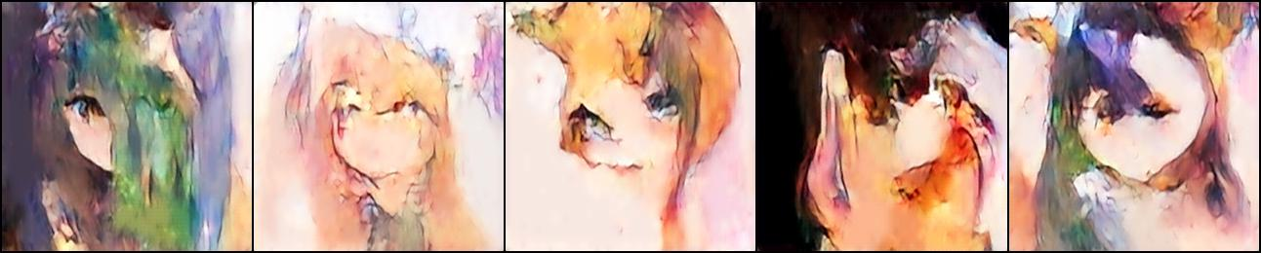

Kết quả ra đã có một số đặc trưng của ảnh khuôn mặt anime. Đây là ảnh khi mô hình cố gắng sinh ra ảnh anime mới không tồn tại trong dataset

Về kết quả tái tạo của mô hình VQ-VAE:



Kết quả từ bài báo của tác giả:

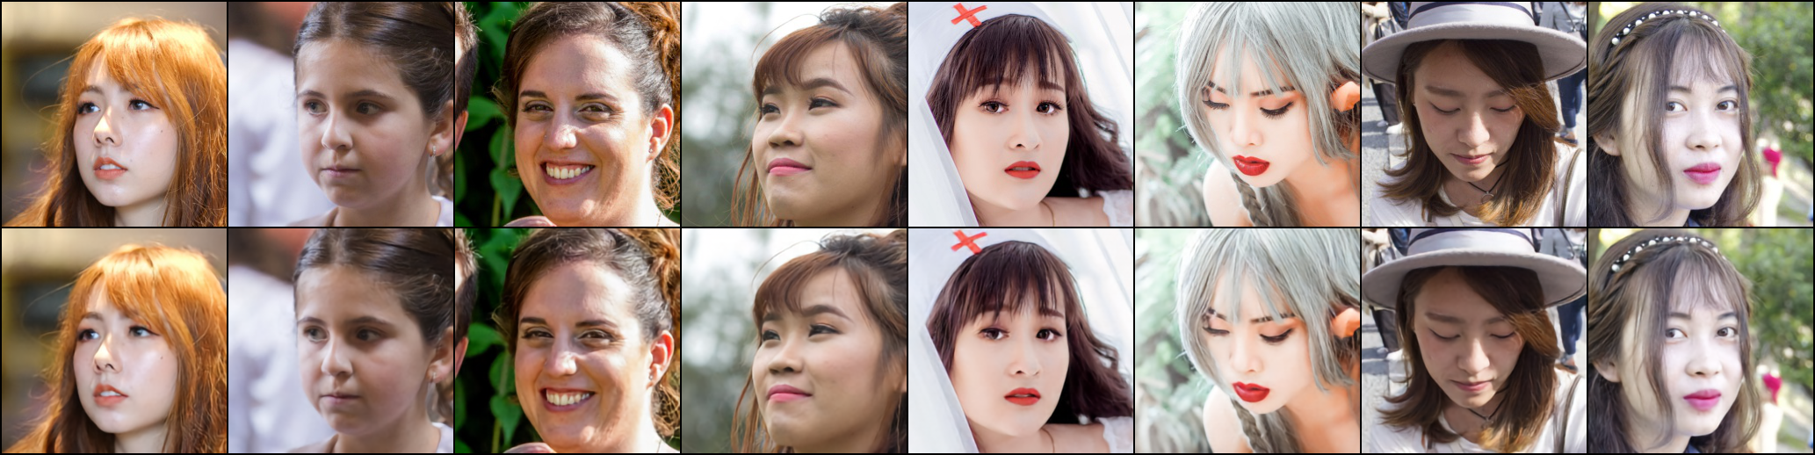

**Hướng phát triển:**

+ Sử dụng đặc trưng khuôn mặt để làm giá trị latent và học các sinh dữ liệu từ những đặc trưng đó